Международный марафон «Веселые ребусы»
Ответы
(для дошкольников)

Ответ должен быть представлен строго в виде ОДНОГО СЛОВА (согласно условию задания) без кавычек, точек, орфографических ошибок. Букву «ё» в слове можно писать как «ё» или как «е». Неверно записанные ответы не учитываются.
№ | Вопрос |  | Ответ
1 | Переставьте буквы так, чтобы получилось слово.  В ответе введите только одно слово. | 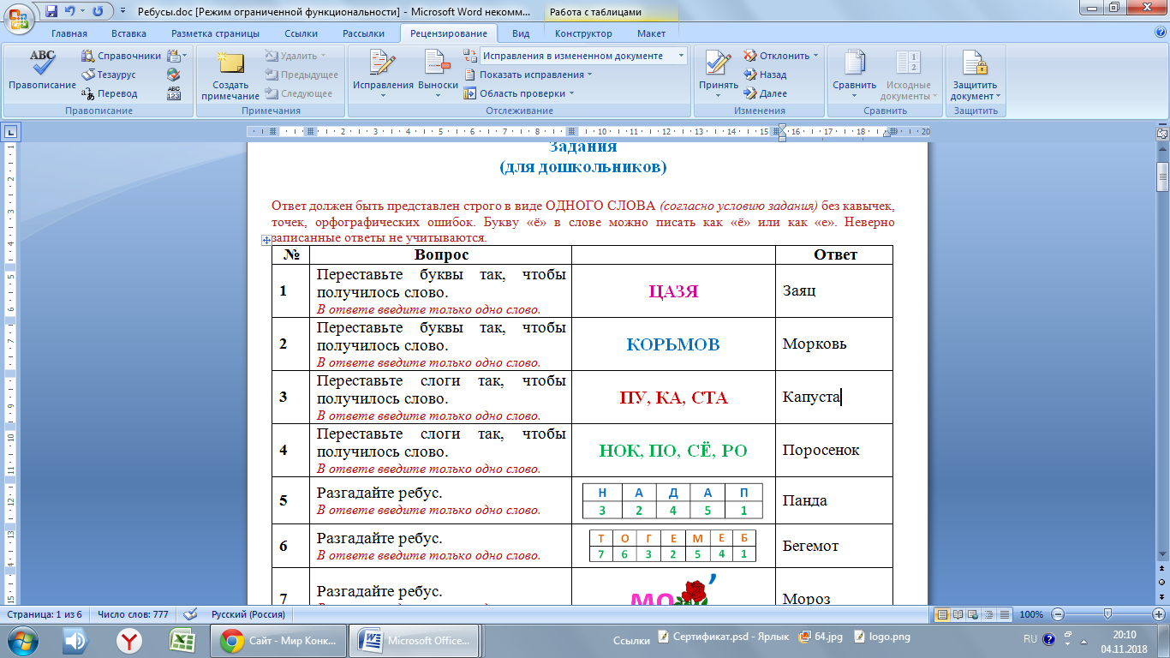 | Заяц
2 | Переставьте буквы так, чтобы получилось слово.  В ответе введите только одно слово. |  | Морковь
3 | Переставьте слоги так, чтобы получилось слово.  В ответе введите только одно слово. |  | Капуста
4 | Переставьте слоги так, чтобы получилось слово.  В ответе введите только одно слово. |  | Поросенок
5 | Разгадайте ребус.  В ответе введите только одно слово. | 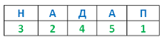 | Панда
6 | Разгадайте ребус.  В ответе введите только одно слово. | 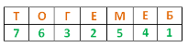 | Бегемот
7 | Разгадайте ребус.  - - - - -  В ответе введите только одно слово. | 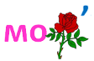 | Мороз
8 | Разгадайте ребус.  - - - - - -  В ответе введите только одно слово. |  | Яблоко
9 | Разгадайте ребус.  - - - -  В ответе введите только одно слово. | 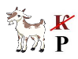 | Роза
10 | Разгадайте ребус.  - - - - - -  В ответе введите только одно слово. | 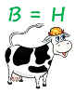 | Корона
11 | Разгадайте ребус.  - - - - - -  В ответе введите только одно слово. | 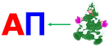 | Капель
12 | Разгадайте ребус.  - - - - - -  В ответе введите только одно слово. |  | Платок
13 | Разгадайте ребус.  - - - - - - -  В ответе введите только одно слово. | 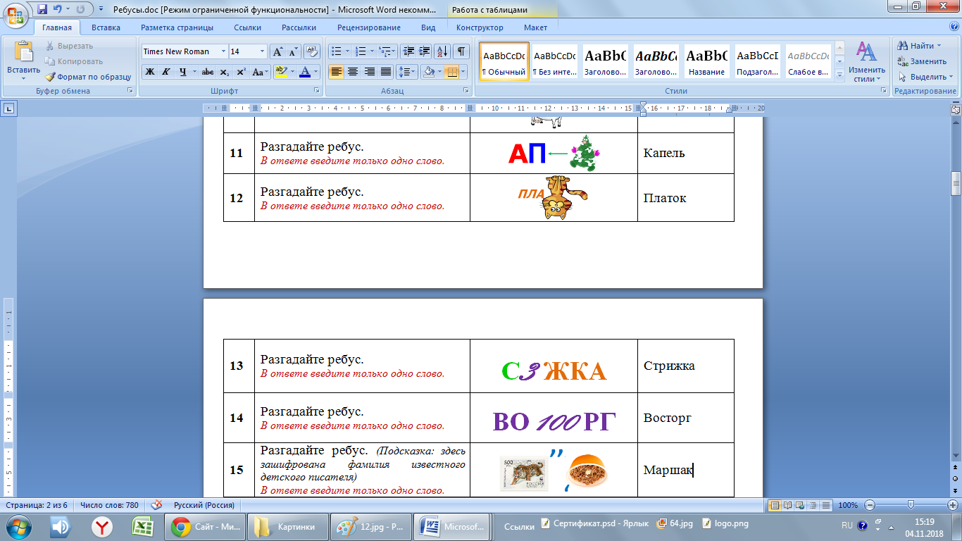 | Стрижка
14 | Разгадайте ребус.  - - - - - - -  В ответе введите только одно слово. |  | Восторг
15 | Разгадайте ребус. (Подсказка: здесь зашифрована фамилия известного детского писателя)  - - - - - -  В ответе введите только одно слово. | 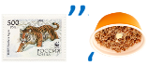 | Маршак
16 | Разгадайте ребус.  - - - - - - - -  В ответе введите только одно слово. | 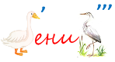 | Гусеница
17 | Разгадайте ребус.  - - - - - -  В ответе введите только одно слово. | 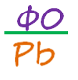 | Фонарь
18 | Разгадайте ребус.  - - - - - -  В ответе введите только одно слово. | 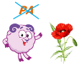 | Башмак
19 | Разгадайте ребус.  - - - - - - - -  В ответе введите только одно слово. |  | Ласточка
20 | Разгадайте ребус.  - - - - - - -  В ответе введите только одно слово. | 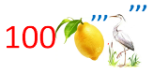 | Столица

